- 北京中瑞祥实验室高纯水机 ZRX-29679
- 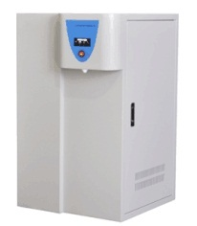
实验室高纯水机
ZRX-29679系列高纯水机是一款具有运行状态指示、价格优惠、水质稳定、出水量大自动运行等特点的二级去离子水制取设备。用户可根据实际用水需求选购不同型号不同水质的仪器，避免重复购买，冗余购买等问题的产生。

实验室高纯水机
【产品介绍】
高纯水机用自来水作为水源，集合微滤、活性炭吸附、反渗透、离子交换、紫外光氧化、超滤等技术，把水中的离子、热源、有机物、颗粒物、微生物、细菌等杂质去除，以此制取可以达到实验要求纯度的纯水，应用于高等院校、研究院所、工业系统以及医疗行业等。

高纯水机性能特点
1、具有电源指示，泵浦工作指示,低压指示及系统冲洗指示功能。
2、采用进口离子过滤膜及高压、静音纯水泵，运行质量更可靠，
适用水质更广泛；
3、具有系统冲洗功能：每次开机制水前，先自动冲洗18秒后，
系统开始制水；
4、具有系统保护功能：当水压过低或无水时，设备自动停机，
水源来水时设备自动开机；
进水要求 城市自来水；TDS<200ppm；水压>0.1Mpa；水温：5-45℃

